Семинар учителей биологов и химиков
22 ноября 2019г. на базе МКОУ «Таловская СОШ» состоялся муниципальный семинар учителей биологии и химии на тему: «Формирование универсальных учебных действий на уроках химии и биологии».
Цель семинара – изучение, обобщение, распространение опыта учителей химии и биологии.
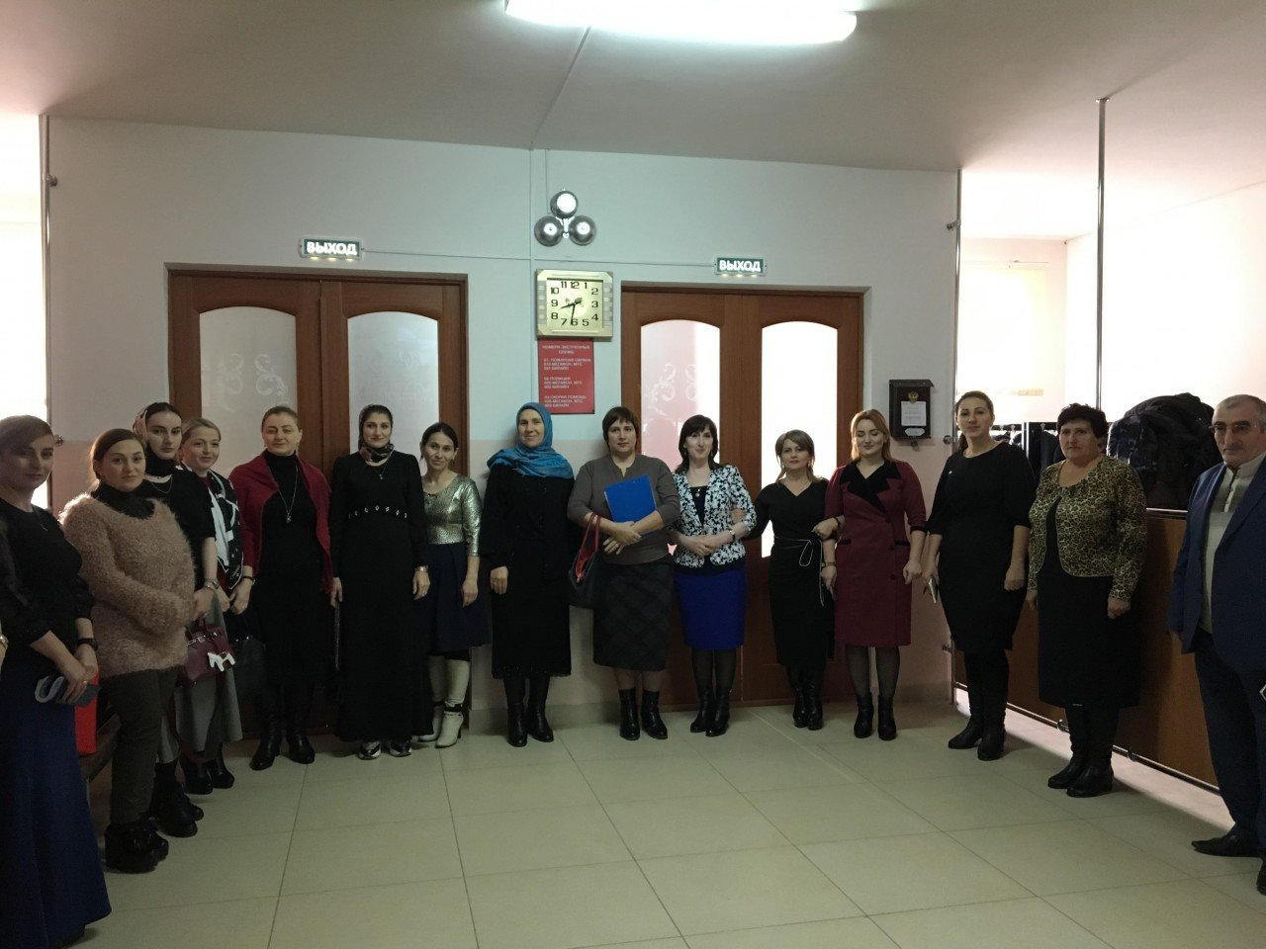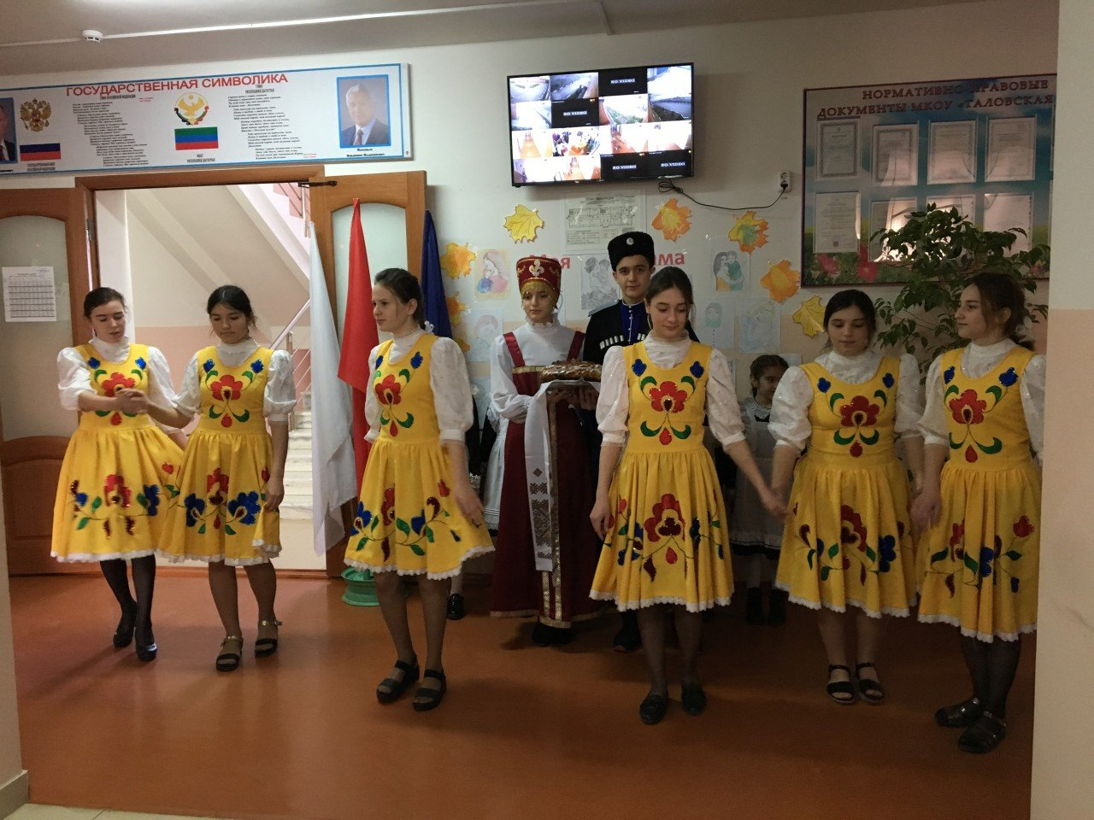
Программа семинара
1. Регистрация (встреча гостей)
2. Открытый урок биологии в 8 классе на тему: «Опорно-двигательная система» - учитель биологии МКОУ «Таловская СОШ» Яковенко Татьяна Дмитриевна.
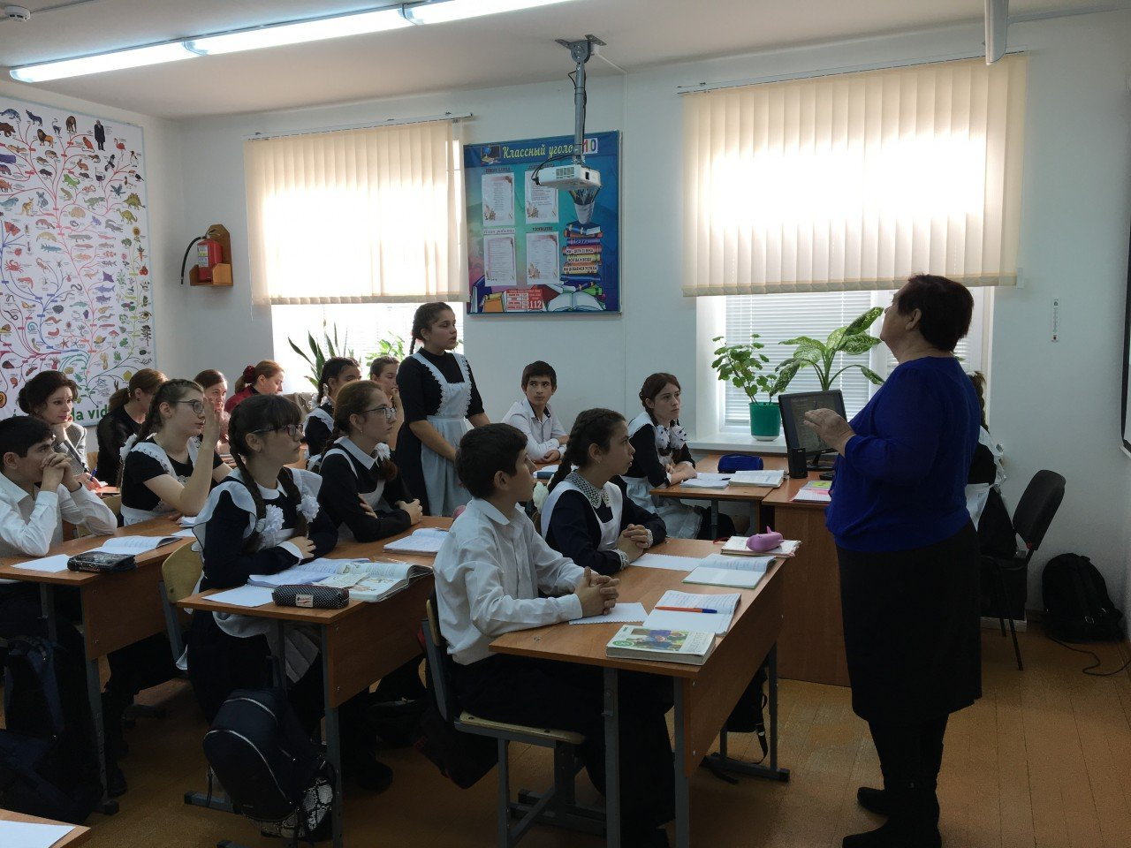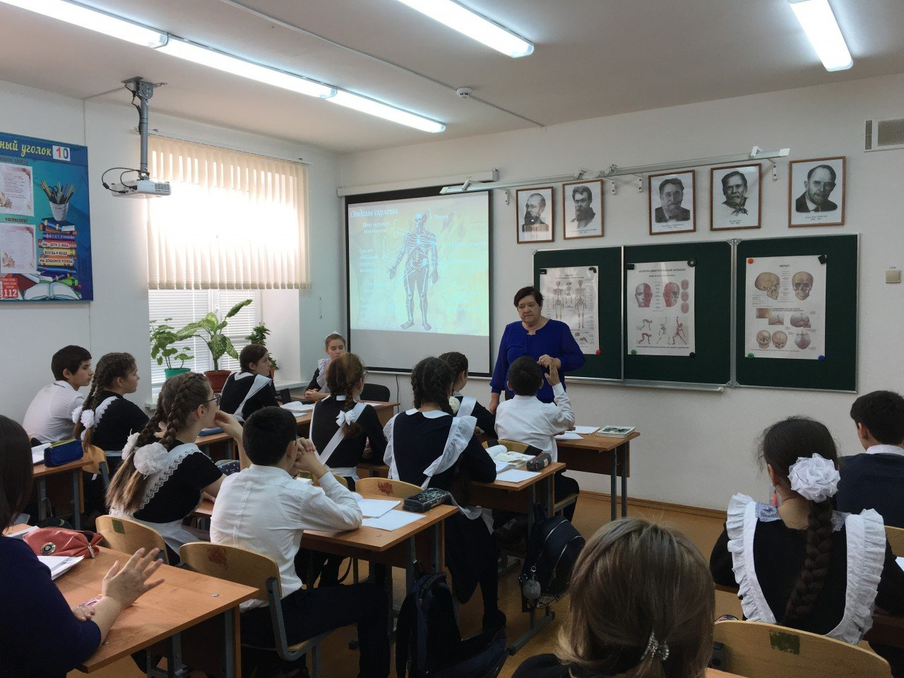
3. Открытый урок химии в 11 классе на тему: «Сванте – Аррениус и теория электролитической диссоциации» - учитель химии МКОУ «Таловская СОШ» Бобровская Елена Дмитриевна.
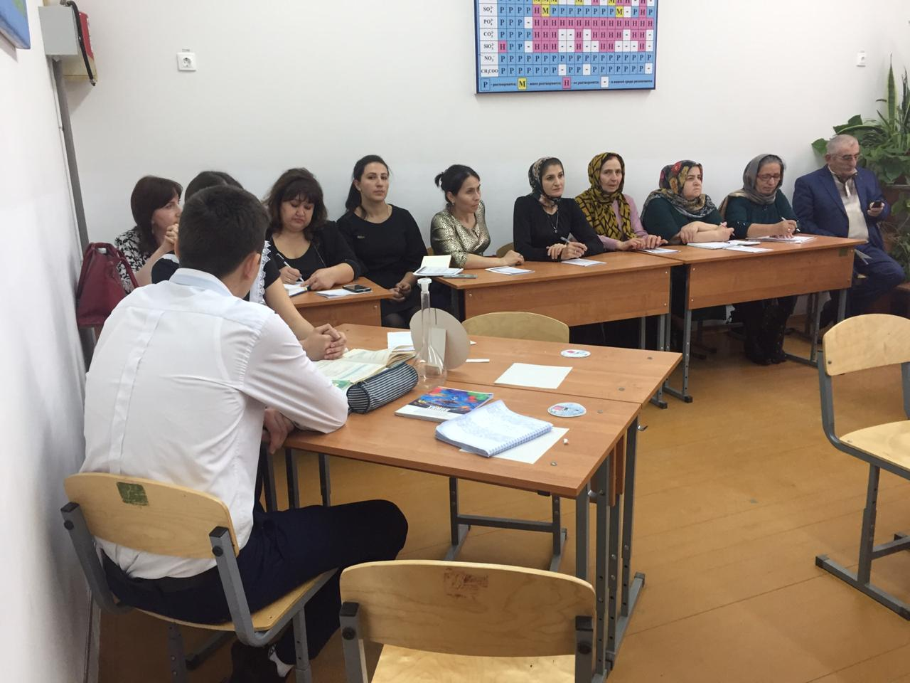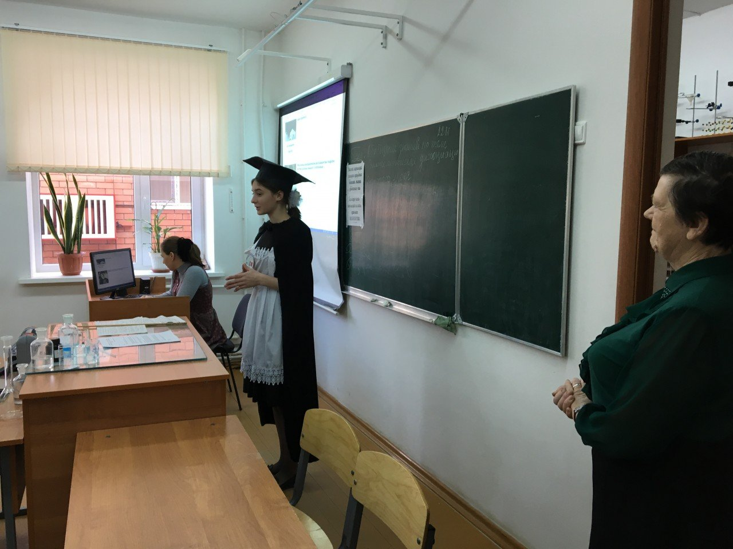

4. Мастер – класс для педагогов по химии от руководителя муниципальной ассоциации учителей химии Агалхановой Саиды Магомедовны -заместителя директора по УВР МКОУ «Кочубейская СОШ №2».
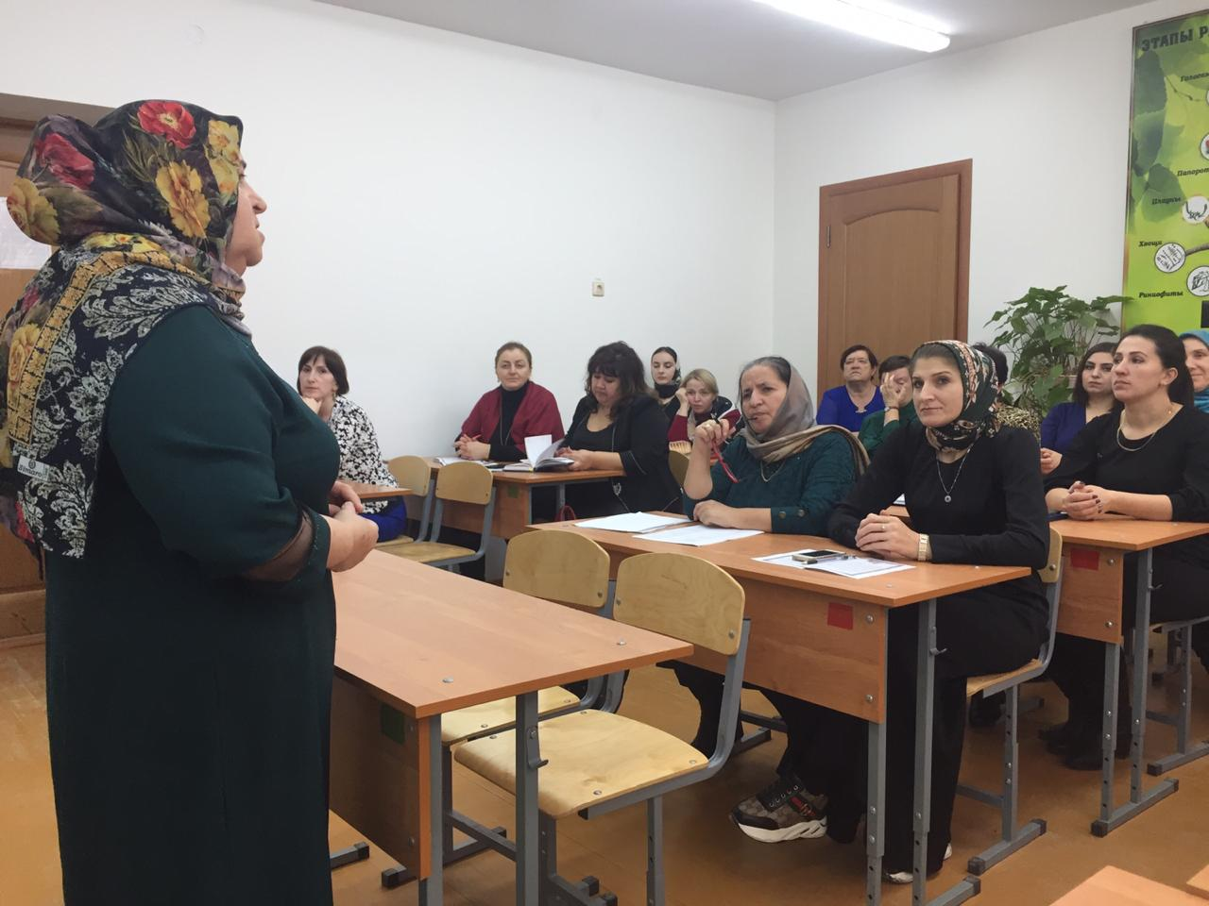

5. Внеклассное мероприятие «Самая прекрасная из женщин - женщина с ребенком на руках» руководитель Дрокина Елена Дмитриевна- зам.директора по воспитательной работе МКОУ «Таловская СОШ».
На семинаре присутствовали специалисты от Отдела образования: Наталья Анатольевна Хачатурова, Шуана Магомедовна Абакарова, а также представители школ района.
Подведение итогов работы семинара и анализ посещенных уроков были проведены в заключительной части мероприятия. Учителя химии и биологии с большой теплотой и душевностью выразили слова благодарности в адрес педагогов гимназии, отметили высокую методическую значимость семинара в плане обмена опыта по внедрению технологий ФГОС в процесс обучения.
Отдел образования поблагодарил Таловскую среднюю общеобразовательную школу в лице директора Бобрусевой Анны Александровны за радушный прием и сотрудничество.

Подготовила методист Абакарова Ш.М.

